文字を使う
文字を作成するには、メニューより
- 「ツール」→「スクリプト」→「Text」
を選びます。
表示されたウインドウで、
- １）文字の形状(Type of Object)
- ２）フォント(Font)
- ３）作成する文字 (Text to Render)
を指定します。
フォントによって含まれる文字が決まっています。うまくできないときは、別のフォントで試してみてください。 大きさや向きの指定はできません。
- 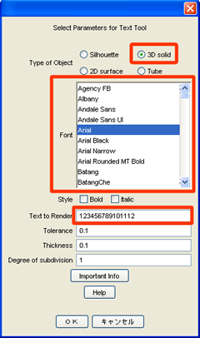

文字の扱い方
３軸を示すだけの物体(Null)を親として作成されます。 これを使ってまとめて拡大縮小やＺ軸方向の移動を行うと良い。
- 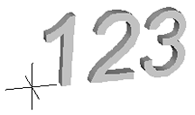

テクスチャの指定
- 親を選択した状態ではテクスチャの指定ができません。
- オブジェクトリストを使って下図のように子を全部選択して行います。
- １つずつ行ってもかまいません。
- 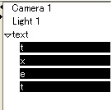
- 文字の名前と、実際の文字の形との対応が逆順になっています。
- 選択時に注意してください。

